２ 食生活関係の用具
（１）膳と椀
ぜんにはいろいろあるが町内に残るぜんは主として『指物ぜん』といわれているもので、これには平ぜん・両足ぜん・四つ足ぜん・箱ぜんと４種類があり、いずれも漆が塗ってある。
これらのぜんは今でも使用されている場合があるが、一般には茶卓や食卓を使うようになり、個人用のぜんは今は用いられることはまれとなった。
わんは木製の漆塗りである。漆塗りは美しいが、手入れをせぬとはげるということがあり、陶器の方が安価ということもあって、唐津物や瀬戸物に移り変わった。
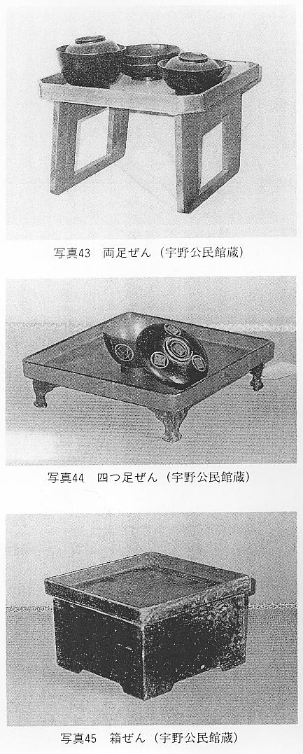
（２）弁当箱・提げ重
弁当箱は桧の薄板を湯の中で煮て、ゆっくり曲げ、底やふた板に取り付けて作る。
曲げ物といわれているものである。
提げ重は食べ物を入れて運ぶ入れ物で、隣近所や親せきに料理を配ったり、花見に料理を入れて出かける時によく用いられた。
提げて行く重箱という意味で、提げ重と呼ばれた。
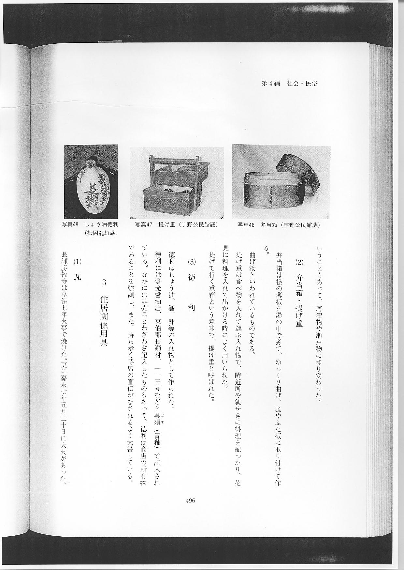
（３）徳 利
徳利はしょう油、酒、酢等の入れ物として作られた。
徳利には倉光醤油店、東伯郡長瀬村、１１３号などと呉須（青釉）で記入されている。なかには非売品とわざわざ記入したものもあって、徳利は商店の所有物であることを強調し、また、持ち歩く時店の宣伝がなされるよう大書している。

